26．分区分配内存管理方式的主要保护措施是：
A．界地址保护B．程序代码保护C．数据保护D．栈保护
答案及分析：
A。考查分区分配存储管理方式的保护措施。分区分配存储管理方式的保护措施是设置界地址寄存器。每个进程都有自己独立的进程空间，如果一个进程在运行时所产生的地址在其地址空间之外，则发生地址越界，即当程序要访问某个内存单元时，由硬件检查是否允许，如果允许则执行，否则产生地址越界中断，由操作系统进行相应处理。(记忆性，书多看的话就会对这个有印象)

27．一个分段存储管理系统中，地址长度为32位，其中段号占8位，则最大段长是：
A．2⁸B B．2¹⁶B C．2²⁴B D．2³²B
答案及分析：
C。考查分段存储管理系统，分页式存储系统也一样。段地址为32位二进制数，其中8位表示段号，则段内位移占用32 -8 =24位二进制数，故最大段长为2²⁴B。

46．请求分页管理系统中，假设某进程的页表内容见表A-2。
表A-2
页号 | 页框（Page frame）号 | 有效位（存在位）
0 | 101H | 1
1 |  | 0
2 | 254H | 1
页面大小为4KB，一次内存的访问时间为100ns，一次快表（TLB）的访问时间为10ns，处理一次缺页的平均时间为10⁸ns（已含更新TLB和页表的时间），进程的驻留集大小固定为2，采用最近最少使用置换算法（LRU）和局部淘汰策略。假设①TLB初始为空；②地址转换时先访问TLB，若TLB未命中，再访问页表（忽略访问页表之后的TLB更新时间）；③有效位为0表示页面不在内存，产生缺页中断，缺页中断处理后，返回到产生缺页中断的指令处重新执行。设有虚地址访问序列2362H、1565H、25A5H，请问：（1）依次访问上述三个虚地址，各需多少时间？给出计算过程。（2）基于上述访问序列，虚地址1565H的物理地址是多少？请说明理由。
答案及分析：
第一题：
（1）10（访问快表）+100（快表无访问页表）+100(用页表找到的映射访问物理地址)=210。
访问快表10ns，因初始为空，访问页表100ns得到页框号，合成物理地址后访问主存100ns，共计210ns。
（2）10（访问快表）+100（快表无访问页表）+10⁸（页表无，中断处理）+10（在访问快表）+100(用页表找到的映射访问物理地址)= 100 000 220

访问快表10ns，落空，访问页表100ns落空，进行缺页中断处理108ns，访问快表10ns，合成物理地址后访问主存100ns，共计100 000 220ns。这里注意要重新访问快表，这个东西就像接口，你要调用访问内存这个程序，必须从访问快表这个接口进去。
（3）10（访问快表）++100(用页表找到的映射访问物理地址)=110

访问快表，因第一次访问已将该页号放入快表，因此花费10ns便可合成物理地址，访问主存100ns，共计110ns。
第二题：
页面大小4K,就是2¹²，即相对16进制数，后三位为页内偏移量，高一位为页号。所以三个虚地址的页号分别为：2,1,2。驻留集为2，以占满，所以必须淘汰一个页面，LRU算法，因为上一个访问了2号页，所以淘汰0号页。而0号页的页框号为： 101H，所以物理地址为：101565H。

28．某基于动态分区存储管理的计算机，其主存容量为55MB（初始为空闲），采用最佳适配（Best Fit）算法，分配和释放的顺序为：分配15MB，分配30MB，释放15MB，分配8MB，分配6MB，此时主存中最大空闲分区的大小是。
A．7MB B．9MB C．10MB D．15MB

答案及分析：
B。考查动态分区分配。考生需对动态分区分配的四种算法加以理解。首次适配法(first-fit)：按分区在内存的先后次序从头查找，找到符合要求的第一个分区进行分配。下次适配法(next-fit)：按分区在内存的先后次序，从上次分配的分区起查找(到最后区时再从头开始}，找到符合要求的第一个分区进行分配。
最佳适配法(best-fit)：按分区在内存的先后次序从头查找，找到其大小与要求相差最小的空闲分区进行分配。最坏适配法(worst- fit)：按分区在内存的先后次序从头查找，找到最大的空闲分区进行分配。

29．某计算机采用二级页表的分页存储管理方式，按字节编址，页大小为2¹⁰B，页表项大小为2B，逻辑地址结构为：
页目录号 | 页号 | 页内偏移量
逻辑地址空间大小为2¹⁶页，则表示整个逻辑地址空间的页目录表中包含表项的个数至少是。
A．64 B．128 C．256 D．512
答案及分析：
B。首先先算出每页可以存放多少页表项：2¹⁰/2¹=2⁹个，若是每页都存满，那产生的页目录表肯定最少，这样总共有2¹⁶页，每页一个页表项，那么至少需要2¹⁶/2⁹=2⁷=128个页目录表项。（这个是我自己的理解，下面是标准答案的，同学们主要看下面）
考查非连续分配的分页存储管理方式。页大小为2¹⁰B，页表项大小为2B，采用二级页表，一页可存放2⁹个页表项，逻辑地址空间大小为2¹⁶页，要使表示整个逻辑地址空间的页目录表中包含的个数最少，则需要2¹⁶/2⁹=2⁷=128个页面保存页表项，即页目录表中包含的个数最少为128。

46．设某计算机的逻辑地址空间和物理地址空间均为64KB，按字节编址。若某进程最多需要6页（Page）数据存储空间，页的大小为1KB，操作系统采用固定分配局部置换策略为此进程分配4个页框（Page Frame）。在时刻260前的该进程访问情况见表B-2（访问位即使用位）。
页号 | 页框号 | 装入时刻 | 访问位
0 | 7 | 130 | 1
1 | 4 | 230 | 1
2 | 2 | 200 | 1
3 | 9 | 160 | 1
当该进程执行到时刻260时，要访问逻辑地址为17CAH的数据。请回答下列问题： （1）该逻辑地址对应的页号是多少？ （2）若采用先进先出（FIFO）置换算法，该逻辑地址对应的物理地址是多少?要求给出计算过程。 （3）若采用时钟（CLOCK）置换算法，该逻辑地址对应的物理地址是多少？要求给出计算过程（设搜索下一页的指针沿顺时针方向移动，且当前指向2号页框，示意图如下图所示）。
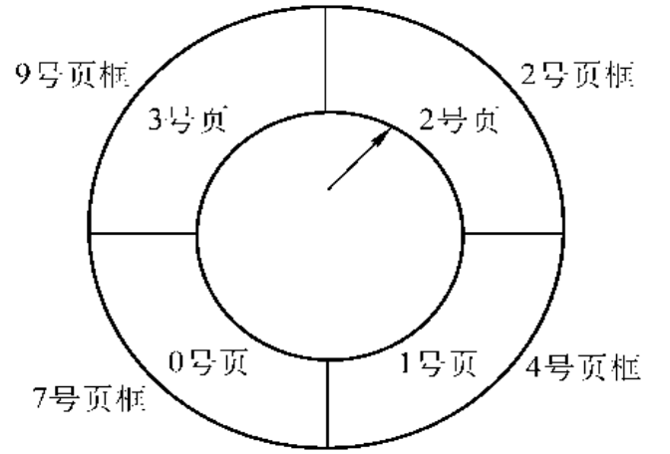
答案及分析：
第一题：
64KB=2¹⁶B，且页的大小为1K=2¹⁰，所以页内偏移量为10位，页框为16-10=6位。所以逻辑地址和物理地址的地址格式均为：
页号/页框号（6位 | 页内偏移量（10位）
所以17CAH=0001 0111 1100 1010B，可知该逻辑地址的页号为000101B=5。
按字节编址这个主意一下，按字还是按字节，这个看错，答案差很多的。
第二题：

根据FIFO算法，需要替换装入时间最早的页，故需要置换装入时间最早的0号页，即将5号页装入7号页框中，所以物理地址为0001 1111 1100 1010B=1FCAH。
第三题：

只要知道了CLOCK算法就不难。
根据CLOCK算法，如果当前指针所指页框的使用位为0，则替换该页；否则将使用位清零，并将指针指向下一个页框，继续查找。根据题设和示意图，将从2号页框开始，前4次查找页框号的顺序为2→4→7→9，并将对应页框的使用位清零。
在第5次查找中，指针指向2号页框，因2号页框的使用位为0，故淘汰2号页框对应的2号页，把5号页装入2号页框中，并将对应使用位设置为1，所以对应的物理地址为0000 1011 1100 1010B=0BCAH。

有的CLOCK算法好像还有写入位，第一轮先改写入位，找不到替换的页，再第二轮改引用位。大家可以在书上看看。

